附件二：
作品提交细则
个人作品提交细则
个人提交作品时，请将照片按照页码顺序编号命名，手机竖屏拍摄；大小≤5M；画质清晰；对焦清晰；示例如下：
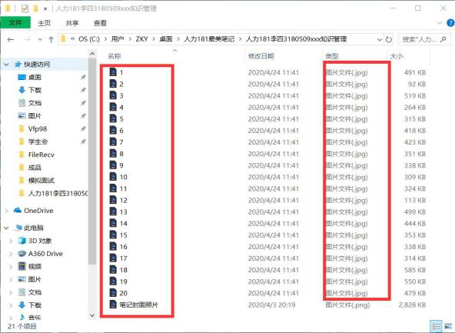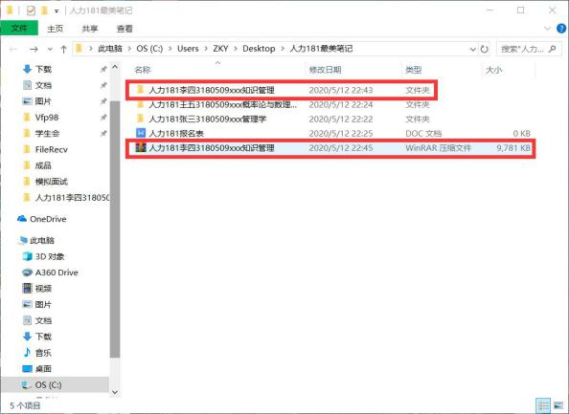

班级提交细则
各班级收集作品时，请将个人作品压缩包解压，汇总至新的文件夹（文件夹命名为：XX班+最美笔记）中，附上班级报名表后，压缩上交至各学院指定邮箱或联系人处（邮箱内以添加附件形式）。示例如下：
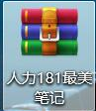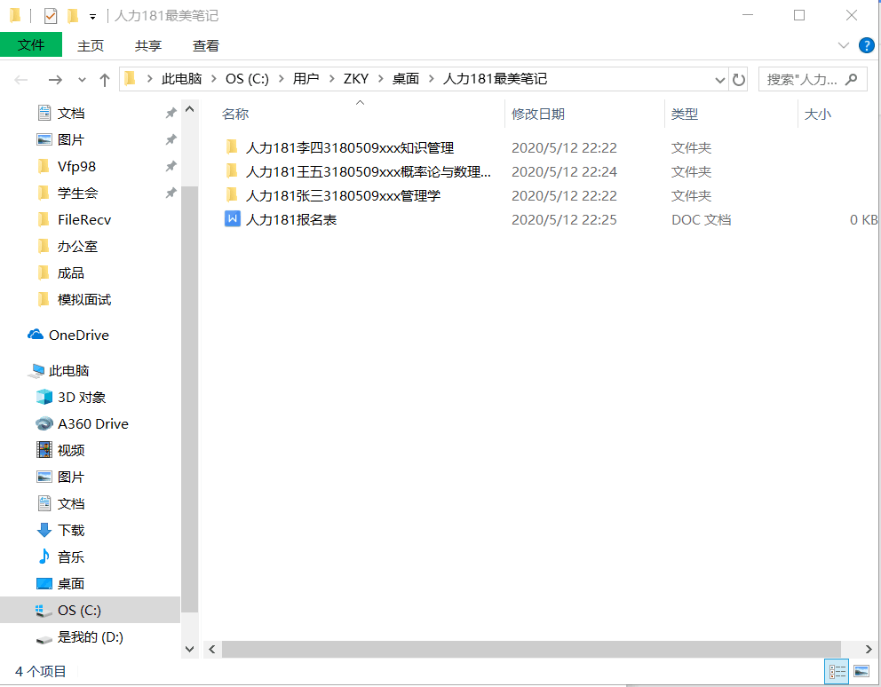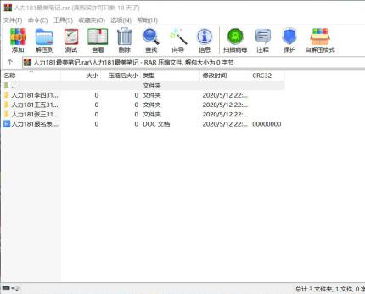

各学院提交细则
各学院将作品进行初审后，将每份优秀作品以个人信息（班级+姓名+学号+笔记科目）命名，附上学院优秀作品报名表，汇总至新的文件夹（文件夹命名为：XX学院+最美笔记初审作品）中，压缩发送至承办方指定邮箱。

